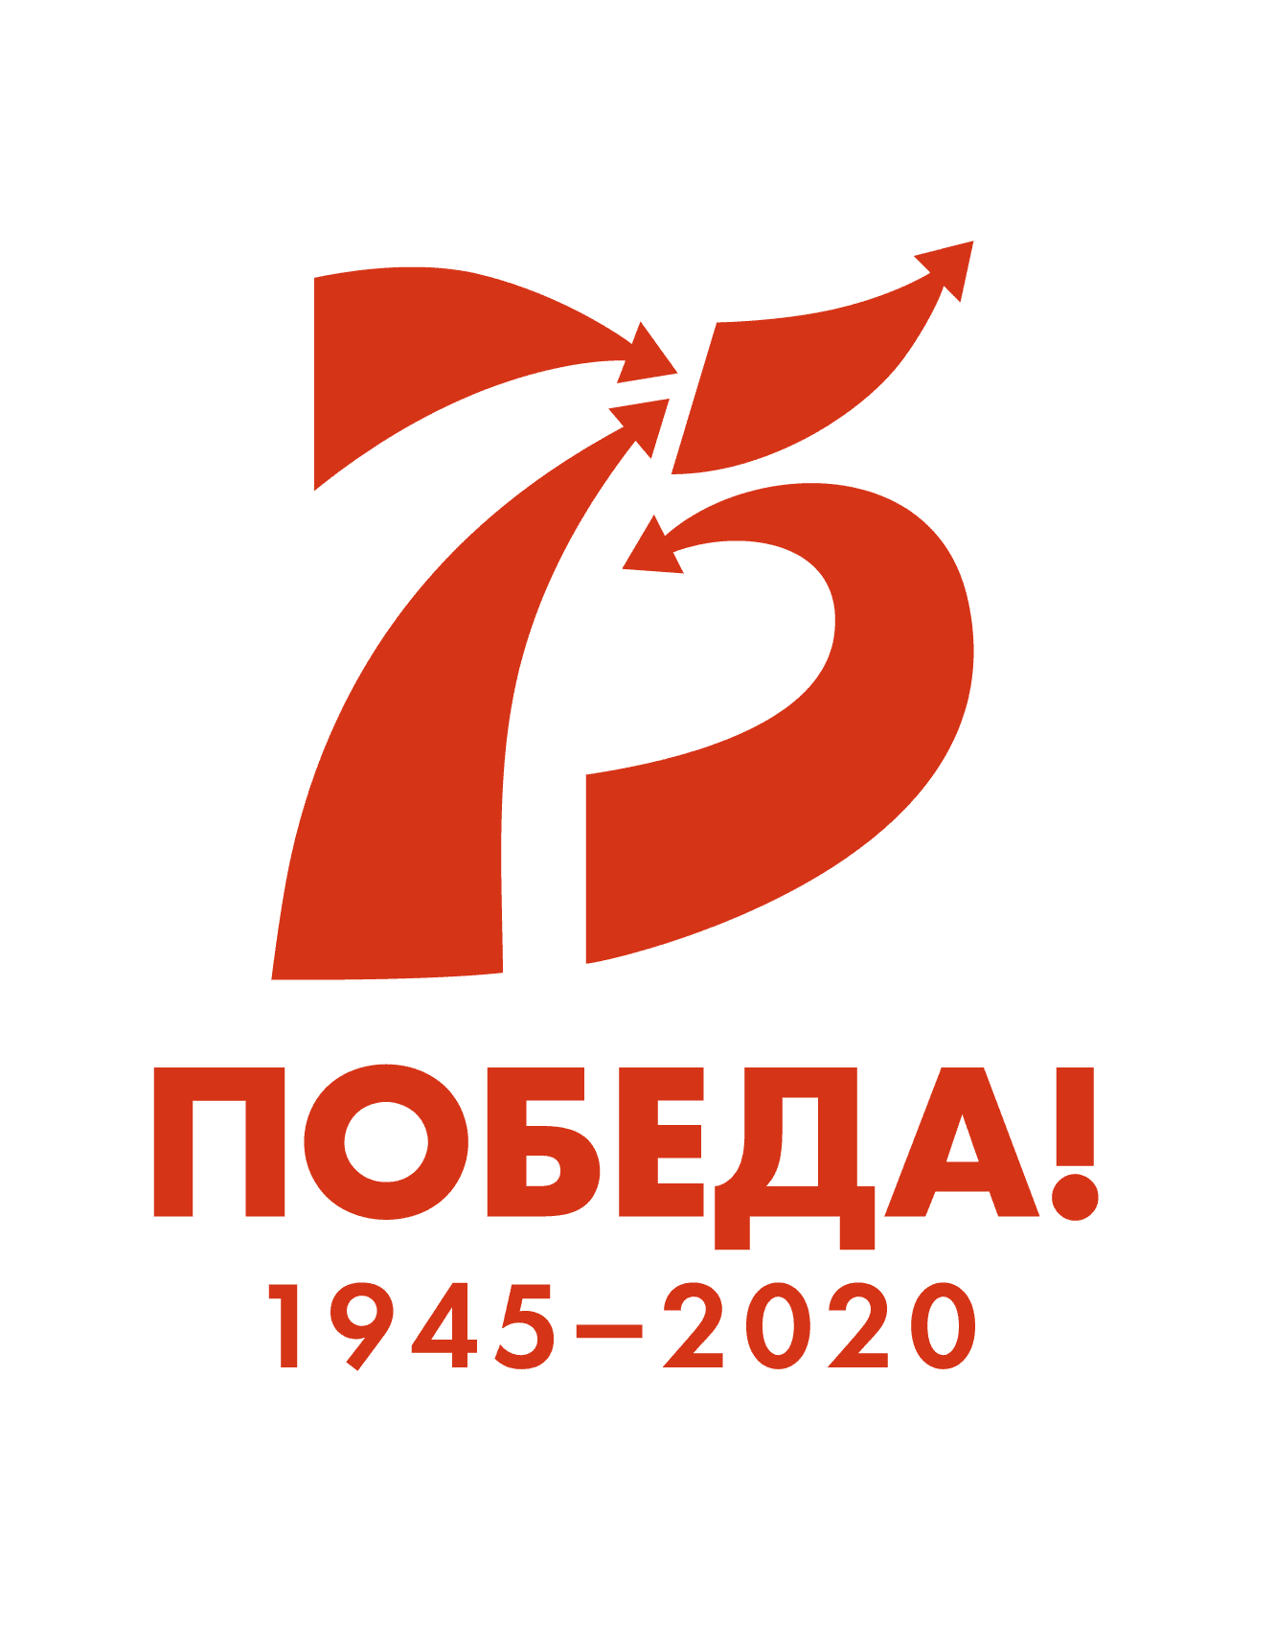
Городской проект

"Незабытые истории о доблести, о подвигах, о Славе!"
(короткометражка советской кинематографии о ВОВ)

Сложно придумать более реалистичное, снятое с душой кино, чем советские фильмы о Великой Отечественной войне, выпущенные в свет после этого трагического периода в истории человечества. Эти кинокартины основаны на реальных событиях и пропитаны болью и отвагой простых граждан СССР.
Многие фильмы забыты и каналами и зрителями. Посмотрим их, обсудим и дадим новую жизнь!

Реализация проекта позволит:

- сформировать у детей разного возраста интерес к истории Великой Отечественной войны, уважения к памяти защитников Отечества;
- сохранить память о героических событиях;
- способствовать воспитанию у подрастающего поколения интереса к ценностям отечественной истории;
- приобщить детей к творчеству современных отечественных авторов, произведения, которых посвящены событиям времен Великой Отечественной войны.
- дать фильмам современную жизнь.

Алгоритм реализации:
- найти советский фильм о ВОВ (возможный репертуар прилагается);
- просмотреть фильм;
- обозначить ключевые сцены, кадры;
- нарезать и сделать обрамление из истории фильма, о чём он, о каких событиях, реальных или нет, есть ли прототипы;
- Итог: короткий видеоролик с титрами или закадровым текстом , в основе которого лежит 1 фильм советского кинематографа о ВОв.

Продукт проекта:

Короткометражка (до 30 минут) советской кинематографии о ВОВ монтируется из коротких видеороликов (созданных по 1 фильму), созданных разными авторами.

Присылайте видеоролики до 30 апреля 2020
на почту tvorchestvo46@yandex.ru

Список фильмов о ВОВ

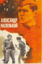 | Александр Маленький(1981) 94 мин.  СССР... реж. Владимир Фокин  (драма, военный)Борис Токарев, Юрий Назаров,
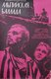 | Альпийская баллада(1965) 92 мин.  СССР, реж. Борис Степанов  (драма, мелодрама)Любовь Румянцева, Станислав Любши
Аты-баты, шли солдаты...(1976) 87 мин.
СССР, реж. Леонид Быков
(драма, военный)Леонид Быков, Владимир Конкин, .
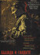 | Баллада о солдате(1959) 89 мин.  СССР, реж. Григорий Чухрай  (драма, мелодрама, военный)Владимир Ивашов, Жанна Прохоренко,
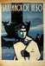 | Балтийское небо(1960) 172 мин.  СССР, реж. Владимир Венгеров  (драма, военный, история)Петр Глебов, Всеволод Платов, ...
Батальоны просят огня (мини-сериал)(1985) 285 мин.
СССР, реж. Александр Боголюбов...
(драма, военный)Александр Збруев, Борислав Брондуков
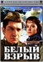 | Белый взрыв(1969) 75 мин.  СССР, реж. Станислав Говорухин  (боевик, военный, история)Армен Джигарханян, Людмила Гурченко
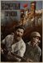 | Бессмертный гарнизон(1956) 98 мин.  СССР, реж. Захар Аграненко...  (драма, военный)Василий Макаров, Владимир Емельянов, .
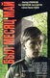 | Был месяц май (ТВ)(1970) 110 мин.  СССР, реж. Марлен Хуциев  (драма, военный)Александр Аржиловский, Петр Тодоровск
В бой идут одни «старики»(1973) 87 мин.
СССР, реж. Леонид Быков
(военный, драма, комедия)Леонид Быков, Сергей Подгорный,
В шесть часов вечера после войны(1944) 101 мин.
СССР, реж. Иван Пырьев
(мюзикл, драма, мелодрама...)Евгений Самойлов, Марина Ладынина,
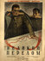 | Великий перелом(1945) 107 мин.  СССР, реж. Фридрих Эрмлер  (драма, военный)Михаил Державин, Петр Андриевский,
Верность(1965) 87 мин.
СССР, реж. Петр Тодоровский
(драма, мелодрама, военный)Владимир Четвериков, Галина Польских, .
Во имя Родины(1943) 94 мин.
СССР, реж. Всеволод Пудовкин...
(драма)Николай Крючков, Елена Тяпкина, ..
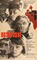 | Возмездие(1967) 126 мин.  СССР, реж. Александр Столпер  (драма, военный)Кирилл Лавров, Анатолий Папанов, ..
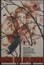 | Война под крышами(1967) 100 мин.  СССР, реж. Виктор Туров  (драма, военный, история)Нина Ургант, Елизавета Уварова,
Восхождение(1976) 106 мин.
СССР, реж. Лариса Шепитько
(драма, военный)Борис Плотников, Владимир Гостюхин,
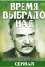 | Время выбрало нас (сериал)(1979) 67 мин.  СССР, реж. Михаил Пташук  (военный)Евгений Герасимов, Пётр Вельяминов
Всадники (ТВ)(1972) 120 мин.
СССР, реж. Вадим Костроменко
(приключения, военный)Петр Ластивка, Володя Краснов, ...
Вызываем огонь на себя (мини-сериал)(1964) 317 мин.
СССР, реж. Сергей Колосов
(драма, военный)Людмила Касаткина, Елена Королёва, ..
Дачная поездка сержанта Цыбули(1979) 77 мин.
СССР, реж. Николай Литус...
(комедия, военный)Сергей Иванов, Владимир Алексеенко,
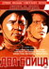 | Два бойца(1943) 80 мин.  СССР, реж. Леонид Луков  (военный, драма, мелодрама)Марк Бернес, Борис Андреев, ...
Два Федора(1958) 89 мин.
СССР, реж. Марлен Хуциев
(драма)Василий Шукшин, Николай Чурсин
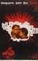 | Двадцать дней без войны(1976) 101 мин.  СССР, реж. Алексей Герман  (драма, мелодрама, военный)Юрий Никулин, Людмила Гурченко, .
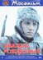 | Дважды рожденный(1984) 80 мин.  СССР, реж. Аркадий Сиренко  (драма, военный)Вячеслав Баранов, Георгий Дрозд
Двое в степи(1962) 82 мин.
СССР, реж. Анатолий Эфрос
(военный)Валерий Бабятинский, Асу Нурекенов, .
До свидания, мальчики(1964) 82 мин.
СССР, реж. Михаил Калик
(драма)Евгений Стеблов, Николай Досталь, ...
Дом, в котором я живу(1957) 100 мин.
СССР, реж. Лев Кулиджанов...
(драма, мелодрама, военный)Валентина Телегина, Евгений Матвеев
Дорогой мой человек(1958) 102 мин.
СССР, реж. Иосиф Хейфиц
(драма, мелодрама, военный)Алексей Баталов, Инна Макарова
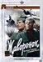 | Жаворонок(1964) 91 мин.  СССР, реж. Никита Курихин...  (драма, военный)Вячеслав Гуренков, Геннадий Юхтин,
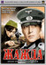 | Жажда(1959) 80 мин.  СССР, реж. Евгений Ташков  (драма, военный)Юрий Белов, Борис Битюков,
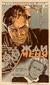 | Жди меня(1943) 90 мин.  СССР, реж. Борис Иванов...  (драма, военный)Борис Блинов, Валентина Серова, .
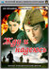 | Жду и надеюсь (ТВ)(1980) 129 мин.  СССР, реж. Сурен Шахбазян  (военный)Олег Меньшиков, Николай Скоробогато
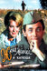 | Женя, Женечка и «Катюша»(1967) 85 мин.  СССР, реж. Владимир Мотыль  (мелодрама, комедия, военный)Олег Даль, Галина Фигловская,
Жила-была девочка(1944) 74 мин.
СССР, реж. Виктор Эйсымонт
(драма, военный)Нина Иванова, Наталья Защипина, ...
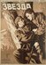 | Звезда(1949) 98 мин.  СССР, реж. Александр Иванов  (драма, военный)Анатолий Вербицкий, Николай Крючков
Знак беды(1986) 151 мин.
СССР, реж. Михаил Пташук
(драма, военный)Нина Русланова, Геннадий Гарбук, ...
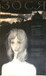 | Зося(1967) 68 мин.  СССР... реж. Михаил Богин  (драма, мелодрама, военный)Юрий Каморный, Пола Ракса, .
Зоя(1944) 95 мин.
СССР, реж. Лев Арнштам
(драма, военный, биография)Галина Водяницкая, Тамара Альцев
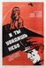 | И ты увидишь небо(1978) 67 мин.  СССР, реж. Георгий Кузнецов  (драма, военный)Владимир Широков, Александр Пороховщик
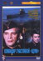 | Командир счастливой «Щуки»(1972) 101 мин.  СССР, реж. Борис Волчек  (боевик, военный)Пётр Вельяминов, Донатас Банионис, ..
Крепкий орешек(1968) 78 мин.
СССР, реж. Теодор Вульфович
(комедия, военный)Надежда Румянцева, Виталий Соломин,
Летят журавли(1957) 95 мин.
СССР, реж. Михаил Калатозов
(военный, мелодрама, история...)Татьяна Самойлова, Алексей Баталов,
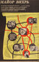 | Майор «Вихрь» (мини-сериал)(1967) 216 мин.  СССР, реж. Евгений Ташков  (приключения, военный)Вадим Бероев, Евгений Буренков, ...
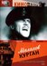 | Малахов курган(1944) 90 мин.  СССР, реж. Иосиф Хейфиц...  (драма, военный)Николай Крючков, Борис Андреев, .
Минута молчания(1971) 101 мин.
СССР, реж. Игорь Шатров
(драма, военный)Александр Кавалеров, Юрий Кузьменков, .
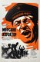 | Морской характер(1970) 90 мин.  СССР, реж. Василий Журавлев  (драма, военный)Николай Крючков, Владимир Дружников,
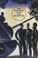 | На войне как на войне(1968) 90 мин.  СССР, реж. Виктор Трегубович  (военный, драма)Михаил Кононов, Олег Борисов, ...
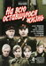 | На всю оставшуюся жизнь (мини-сериал)(1975) 270 мин.  СССР, реж. Петр Фоменко  (драма, военный)Алексей Эйбоженко, Эрнст Романов,
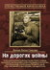 | На дорогах войны(1959) 87 мин.  СССР, реж. Леон Сааков  (военный)Всеволод Санаев, Анатолий Кузнецов,
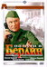 | На пути в Берлин(1969) 92 мин.  СССР, реж. Михаил Ершов  (военный)Николай Трофимов, Геннадий Карнович-Валуа, ...
На семи ветрах(1962) 106 мин.
СССР, реж. Станислав Ростоцкий
(драма, военный)Лариса Лужина, Вячеслав Тихонов, ...
Назначаешься внучкой (ТВ)(1975) 144 мин.
СССР, реж. Ярополк Лапшин
(военный)Борис Андреев, Ирина Гришина, ...
Небесный тихоход(1945) 83 мин.
СССР, реж. Семен Тимошенко
(комедия, военный)Николай Крючков, Василий Меркурьев
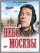 | Небо Москвы(1944) 88 мин.  СССР, реж. Юлий Райзман  (драма, военный)Петр Алейников, Николай Боголюбов, ..
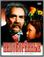 | Непокоренные(1945) 95 мин.  СССР, реж. Марк Донской  (драма, военный)Амвросий Бучма, Вениамин Зускин, .
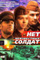 | Нет неизвестных солдат(1965) 89 мин.  СССР, реж. Суламифь Цыбульник  (военный)Наталья Рычагова, Павел Иванов, ...
Нина(1971) 82 мин.
СССР, реж. Алексей Швачко...
(драма, военный)Ирина Завадская, Валерий Зубарев
О тех, кого помню и люблю(1973) 80 мин.
СССР, реж. Наталья Трощенко...
(драма, военный)Валерий Золотухин, Екатерина Васильева,
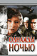 | Однажды ночью(1944) 73 мин.  СССР, реж. Борис Барнет  (драма, военный)Борис Андреев, Иван Кузнецов, ...
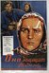 | Она защищает Родину(1943) 74 мин.  СССР, реж. Фридрих Эрмлер  (драма, военный)Вера Марецкая, Николай Боголюбов, ...
Отец солдата(1964) 87 мин.
СССР, реж. Резо Чхеидзе
(драма, военный)Серго Закариадзе, Владимир Привальцев
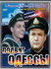 | Подвиг Одессы(1985) 138 мин.  СССР, реж. Владимир Стрелков  (военный)Всеволод Шиловский, Роман Громадский
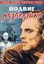 | Подвиг разведчика(1947) 91 мин.  СССР, реж. Борис Барнет  (триллер, драма, военный)Павел Кадочников, Виктор Добровольский
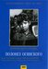 | Полонез Огинского(1971) 89 мин.  СССР, реж. Лев Голуб  (драма, военный)Илья Цуккер, Геннадий Юхтин, ...
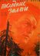 | Последние залпы(1961) 91 мин.  СССР, реж. Леон Сааков  (драма, военный)Юрий Назаров, Валентина Куценко, ..
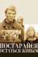 | Постарайся остаться живым...(1986) 68 мин.  СССР, реж. Геннадий Иванов  (военный)Евгений Меньшов, Илона Бальсите, ...
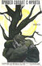 | Пришел солдат с фронта(1972) 86 мин.  СССР, реж. Николай Губенко  (драма, военный)Михаил Глузский, Ирина Мирошниченко
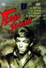 | Пядь земли(1964) 83 мин.  СССР, реж. Андрей Смирнов...  (драма, военный)Александр Збруев, Эллия Суханова, ..
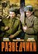 | Разведчики(1968) 80 мин.  СССР, реж. Игорь Самборский...  (приключения, военный)Иван Миколайчук, Леонид Быков,
Сашка(1981) 90 мин.
СССР, реж. Александр Сурин
(военный)Андрей Ташков, Марина Яковлева,
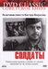 | Солдаты(1956) 106 мин.  СССР, реж. Александр Иванов  (драма, военный)Всеволод Сафонов, Иннокентий Смоктуновский, ...
Сошедшие с небес(1986) 80 мин.
СССР, реж. Наталья Трощенко
(драма, военный)Вера Глаголева, Александр Абдулов,
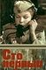 | Сто первый (ТВ)(1982) 69 мин.  СССР, реж. Вадим Костроменко  (военный)Александр Комаров, Борис Борисов,

